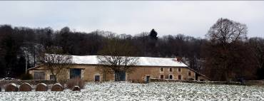

Une utopie à construire avec tous les futurs participants : vous ?

Le domaine du Croiset : 20 ha de prairies, bois et taillis adossés aux Monts de Blond, avec une vue imprenable. Une ferme du passé, un hameau de l’avenir durable. Un lieu de vie active, saine et humaine, où chacun peut vivre ses projets et ses rêves avec l’aide de tous. Un lieu d’entraide, d’activité et de créativité. Un lieu de rencontre, de convivialité et de mélange social.

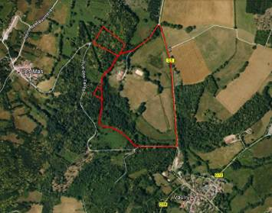

Principes fondateurs :
Respect, liberté, solidarité, égalité et doute.

Le Croiset, 87140 Vaulry
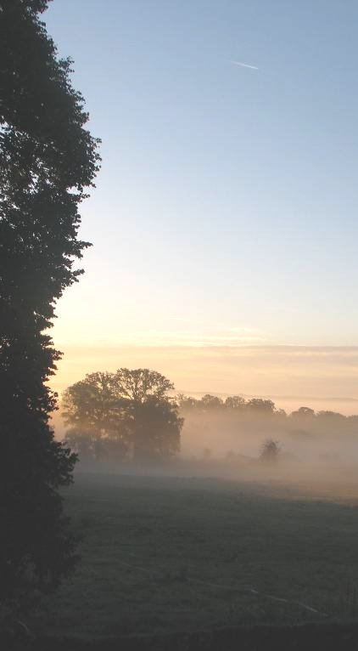
www.lecroiset.com

France, Haute-Vienne
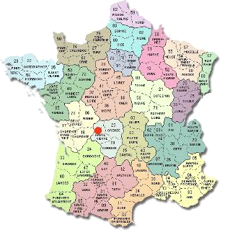

Contact:
Antoinette Defay et Pierre Lenders
16 rue de l’Eglise ,1630 Linkebeek, Belgique

téléphone : + 32 2 383 11 59 ,
Antoinette +32 472 355 940,
Pierre +32 475 667 885
Courriel : lecroisetvaulry@gmail.com

Editeurs responsables A.&P. Lenders-Defay 12/4/2016
LE CROISET

Un lieu de vie intergénérationnel, créatif, artistique et durable …
Projet :
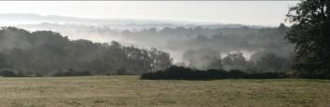
Coopérative d’habitant et gîtes, permaculture et ateliers, jeux, culture et méditation, table d’hôte et… votre projet!

Deux entités y coopèrent :

La SCI « Le Croiset », fondée en 2010 pour acheter les lieux, sera transformée en SCI coopérative par actions simplifiées à capital variable avec les premiers coopérateurs : un montage en cours avec le soutien d’Habicoop. Des prêts d’aide à l’accession au logement seront aujourd’hui possibles dans ce cadre .
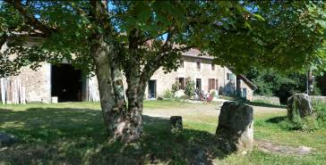

L’association « l’Archipel du Croiset », association sans but lucratif « loi 1901 » constituée en 2012, est chargée de la gestion des activités dans le respect des principes fondateurs.

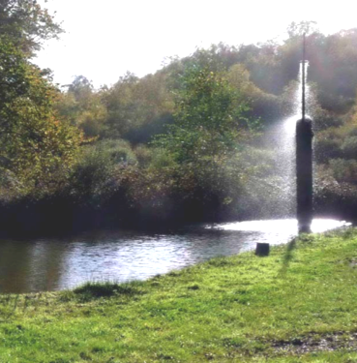

La coopérative d’habitants
« Le Croiset »

Votre logement, neuf ou rénové, vous attend dans ce lieu magique…

Il n’y a plus qu’à le dessiner, avec vous !
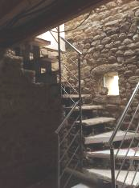
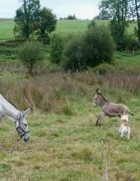

Un certificat d’urbanisme, des esquisses, des discussions positives avec l’administration : Antoinette et Pierre, les architectes porteurs du projet ont eu le temps de murir la question. Nous pourrons doubler la surface bâtie. Celle-ci est loin d’être petite : environ 40m de long sur 13 m de profondeur….
Mais rien n’est figé : la demande permis de bâtir pour les logements à construire ou rénover attend les choix des futurs coopérateurs.

Rejoignez-nous !

Où en sommes-nous ?

Deux logements aujourd’hui en voie d’achèvement ont été, l’un créé, l’autre rénové, avec une grosse part d’autoconstruction et des moyens limités, dans le bâtiment d’habitation et son appentis. Il nous permettront de vous accueillir pour que vous puissiez vivre les lieux et monter avec nous votre projet.

Nous sommes 4 coopérateurs potentiels. Nous cherchons des personnes de tout âge : tous ensemble, via l’association notamment, nous assurerons aux aînés et aux enfants une assistance et des activités.

L’association
« L’archipel du Croiset »

L’association compte aujourd’hui plus de vingt membres et programme pour l’été à venir diverses activités.
Elle entretient les lieux et veille sur les animaux.
Des stages seront possibles dès achèvement des deux premiers logements.

